Zomerse salade met geroosterd brood

1 persoon

Ingrediënten:
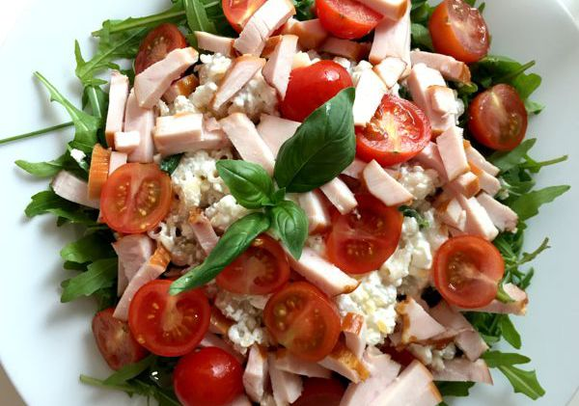
- ¼ Sla (ijsbergsla krop)
- 50 gram Gerookte kipfilet
- Tomaat
- Komkommer
- Rode ui
- Wortel
- Paprika
- Groene appel
- 125 gram Hüttenkäse
- 1 eetlepel Olijfolie
- Limoensap
- Zout
- Peper

Bereiding:

- Was en snij de krop ijsbergsla
- Was en snij de Tomaat, Komkommer. Rode ui, en paprika
- Was de wortel en rasp deze vervolgens met een (kaas)rasp
- Was de groene appel en snijd deze vervolgens in blokjes
- Snij de gerookte kipfilet in smalle reepjes (ook voorgesneden verkrijgbaar in de supermarkt)
- Voeg bovenstaande ingrediënten samen in een kom
- Rooster het brood in een broodrooster of pan
- Voeg in een andere kom de olijfolie, limoensap, zout en peper samen en meng dit met een vork (dit wordt een heerlijk frisse dressing)
- Voeg de Hüttenkäse toe aan de kom met gesneden ingrediënten
- Besprenkel de salade met de vers gemaakte dressing

